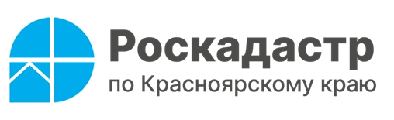

**Когда могут понадобиться невостребованные документы,**

**рассказали В краевом Роскадастре**

**Более 20,3 тыс. невостребованных документов на недвижимость поступило из офисов МФЦ в архив Роскадастра по Красноярскому краю в 2024 году, при этом количество таких документов, поступивших в течение 2023 год составило – 50,4 тыс.**

Напомним, что готовые к выдаче документы могут находиться в офисах МФЦ **45 календарных дней**. Если в течение этого периода заявитель или его законный представитель по какой-то причине не заберут документы, то их передадут на бессрочное хранение в архив Роскадастра по Красноярскому краю.

**Эксперт краевого Роскадастра Марина Хазиахметова** рассказала, что основную часть невостребованных документов составляютдоговоры купли-продажи, аренды, дарения, банковские закладные и другие. Такие документы владельцу недвижимости следует хранить у себя, так как они могут впоследствии понадобиться, например, для сделки с недвижимостью, обращения за налоговым вычетом и др. Учитывая изложенное эксперт призывает всех, кто воспользовавался услугами Росреестра, но посчитал, что забирать в МФЦ документы нет необходимости, получить эти документы в архиве Роскадастра по Красноярскому краю.

Хранящиеся в архиве невостребованные документы заявители могут получить на основании соответствующего заявления, подать которое можно в офисах МФЦ или в региональном Роскадастре по адресу: г. Красноярск, ул. Петра Подзолкова, 3 (в том числе по экстерриториальному принципу). Кроме того, компанией реализована возможность заказа курьерской доставки таких документов. Задать все интересующие вопросы о получении невостребованных документов можно по телефону **8 (391) 202 69 41**.

Напоминаем, что в случае возникновения вопросов в отношении объектов недвижимости, граждане и представители бизнеса могут получить профессиональные консультации в [Консультационных центрах Роскадастра](https://kadastr.ru/about/structure/krasnoyarskiy-kray/),которые расположены на территории Красноярского края.Телефон для справок и предварительной записи: **8 (391) 202 69 41 (доб. 2)**.

Филиал ППК «Роскадастр»

по Красноярскому краю

Владислав Чередов

тел. 8 (391) 202 69 40 (2433)

сот. 8 (923) 312 00 19

[pressa@24.kadastr.ru](mailto:pressa@24.kadastr.ru)